La creación de las tablas, se especifica en tables.sql

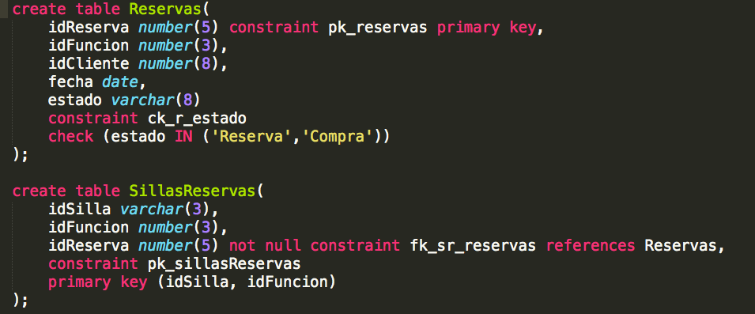

Para la creación de transacciones

Se crearon las clases respectivas y un método de transacción que crea las bases de datos, inserta la reservaciones y las otras tuplas

